令和7年4月9日

疾病・感染症対策課

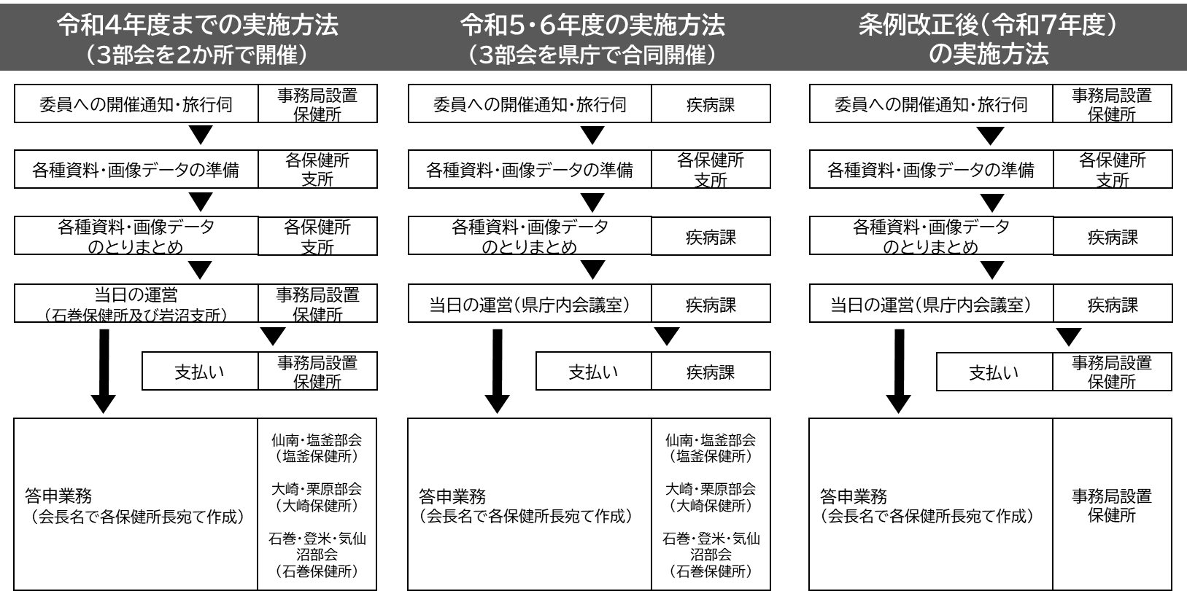**感染症診査協議会条例の一部を改正する条例について**